800PA OPA
 |  |  | io |  |  |  |  |  | III |  |  |  | I I

OPA0785628
Bidfood Czech Republic, s.r.o.
Kralupy nad Vltavou, V Růžovém údolí 553, PSČ 278 01
osoba zapsaná v obchodním rejstříku vedeném Městským soudem v Praze v oddíle C, vložka 134253
Rámcová kupní smlouva
Č. 785628/868
uzavřená dle ustanovení § 2079 a násL občanského zákoníku
mezi:
Obchodní firma: Bidfood Czech Republic s.r.o.
Sídlo: Kralupy nad Vltavou, V Růžovém údolí 553, PSČ 278 01
1Č: 28234642 DIČ: CZ28234642
Osoba zapsaná v obchodním rejstříku vedeném Městským soudem v Praze oddíl C, vložka 134253 Bankovní spojení: Československá obchodní banka, a.s., Jungmannova 15, Praha 1
Číslo účtu: 8010 - 0616742803/0300
Osoba pověřená jednat za prodávajícího:
Telefon, fax, e-mail pobočky:
(dále jen „prodávající")
a
Obchodní firmanméno: SŠ technických oborů, Havířov Šumbark, příspěvková organizace Sídlo/místo podnikání: Lidická 600/1a
73601 Havířov-Šumbark
1Č: 68321261 DIČ: CZ68321261
Podnikatelské oprávnění: výpis z obchodního rejstříku / výpis z živnostenského rejstříku
Bankovní spojení: 272864370227/0100
Osoba pověřená jednat za kupujícího:
Telefon, fax, e-mail: 596 884 811-12
(dále jen „kupující"), ředitel školy: Mgr. Jaroslav Knopp, MBA
I. Předmět smlouvy a kupní cena
1. Prodávající a kupující uzavírají tuto rámcovou kupní smlouvu, na základě které bude kupující objednávat zboží od prodávajícího. Každá objednávka zboží se bude řídit podmínkami této rámcové smlouvy, nebude-li mezi stranami výslovně sjednáno jinak.
2. Prodávající se zavazuje dodat kupujícímu zboží a kupující se zavazuje odebrat zboží od prodávajícího dle objednávky učiněné na základě aktuální nabídky prodávajícího za kupní cenu uvedenou v nabídkovém listu prodávajícího pro příslušné období. Kupní ceny jsou v nabídce prodávajícího uvedeny bez DPH, která bude přičtena dle aktuálně platných právních předpisů.
3. Zboží prodávající kupujícímu dodá dle jednotlivých objednávek kupujícího, které musí obsahovat:
- uvedení kupujícího dle zápisu v obchodním rejstříku nebo živnostenském rejstříku,
- uvedení místa dodání zboží a
- uvedení konkrétního druhu a množství objednaného zboží.
4. Objednávka může být učiněna osobně, telefonicky, písemně, faxem, dopisem, prostřednictvím e-shopu dostupného na www.mujBidfood.cz, popřípadě dalšími komunikačními prostředky (e-mailem) a má se za to, že v rozsahu skutečně dodaného zboží dle objednávky vznikla mezi prodávajícím a kupujícím kupní smlouva a oba účastníci smlouvy jsou jí vázáni.
5. Prodávající není povinen zboŽi dodat, přičemž odmítnutí objednávky prodávající dle svých možností kupujícímu předem oznámí.
H. Dodací podmínky
- Místem dodáni zboží je místo v České republice, které kupující uvedl v objednávce, případně sklad prodávajícího.
- Prodávající dodá kupujícímu zboží uvedené v objednávce kupujícího, a w v objednaném či nižším množství.

- Kupující je povinen zajistit převzetí zboží v místě dodání oprávněnou osobou. Přebírající osoba je povinna dodané zboží ihned při převzetí zkontrolovat, zejména jeho druh, množství a nepoškozenost obalů. Přebírající osoba je povinna potvrdit převzetí zboží na dodacím listu - faktuře, uvést čitelně své jméno, příjmení a funkci, opatřit razítkem kupujícího a vlastnoručně podepsat. Pokud přebírající osoba razítkem kupujícího potvrdí převzetí zboží, je prodávající oprávněn se spolehnout, že osoba disponující razítkem kupujícího je oprávněna zboží za kupujícího převzít.
- Zjevné vady zboží je kupující povinen písemně notifikovat ihned při dodání zboží. Vady, které nejsou zjevné, je kupující povinen písemně notifikovat prodávajícímu včetně uplatnění nároků z vad bez zbytečného odkladu poté, kdy kupující vady zjistil nebo měl vady zjistit při vynaložení odborné péče při prohlídce zboží, jinak právo kupujícího z vad zboží nebude přiznáno.
- Nebezpečí Škody na zboží přechází okamžikem předání zboží kupujícímu v místě pinění na kupujícího. Vlastnické právo ke zboží je na kupujícího převedeno okamžikem zaplacení kupní ceny.
III. Platební podmínky, fakturace
L Běžná fakturace: 14 dní
- Prodávající je oprávněn fakturovat kupujícímu kupní cenu při dodání zboží nebo následně po dodání zboží.
- Kupující souhlasí s tím, že mu budou daňové doklady vystavovány a doručovány v elektronické podobě ve smyslu 26 odst. 3 zákona 235/2004 Sb., o dani z přidané hodnoty.
- Kupující se zavazuje zaplatit prodávajícímu kupní cenu na účet prodávajícího uvedený na faktuře, a to v termínu splatnosti uvedeném na faktuře. Lhůta splatnosti kupní ceny počíná běžet dnem uskutečnění zdanitelného pinění uvedeného na faktuře.
- Při pozdní úhradě kupní ceny je prodávající oprávněn účtovat kupujícímu smluvní pokutu ve výši 0,1% z dlužné částky za každý, i započatý, den prodlení.
- Strany sjednávají, že prodávající je oprávněn převést pohledávky za kupujícím na třetí osoby bez dalšího souhlasu kupujícího.
IV. Závěrečná ustanovení
- Tato smlouva se uzavírá na dobu neurčitou s výpovědní lhůtou tři měsíců, která počíná běžet první den následujícího kalendářního měsíce po jejím doručení druhé straně. V pochybnostech se má za to, že výpověd' byla doručena třetí den po jejím doporučeném odeslání.
- V případě, že kupující provede objednávku prostřednictvím e-shopu dostupného na www.mujBidfood.cz, uplatní se pro vztahy mezi prodávajícím a kupujícím přednostně před touto rámcovou smlouvou obchodní podmínky e-shopu.
- Smlouva nabývá platnosti i účinnosti dnem podpisu oběma stranami.
- Strany se dohodly, že pro všechny spory vzniklé z této smlouvy a v souvislosti s ní, které se nepodaří odstranit jednáním mezi stranami, je místně příslušný Obvodní soud pro Prahu 1 nebo Městský soud v Praze, a to dle jejich věcné příslušnosti.
- Kupující podpisem této smlouvy uděluje prodávajícímu souhlas, aby mu pro účely přímého marketingu prostřednictvím elektronické pošty zasílal svá obchodní sděleni a nabídky na e-mailové adresy kupujícího a prohlašuje, že toto nebude považovat za nevyžádané zprávy.
- Smlouva je sepsána ve dvou vyhotoveních, z nichž každé má platnost originálu a každá ze smluvních stran obdrží jedno vyhotovení. Osoby podpisující tuto smlouvu svým podpisem stvrzují platnost svých oprávnění jednat za smluvní strany.

prodá ající

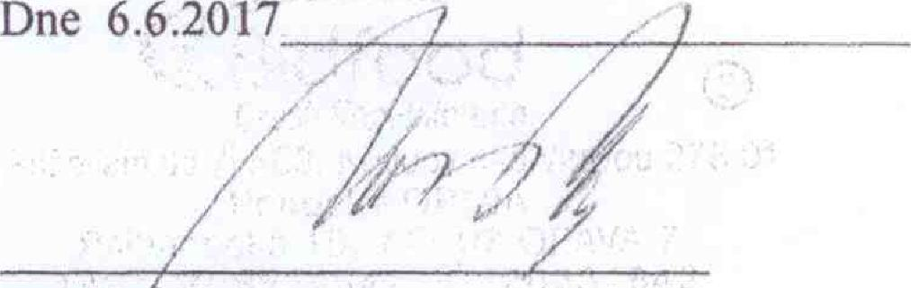
Dne 6.6.2017
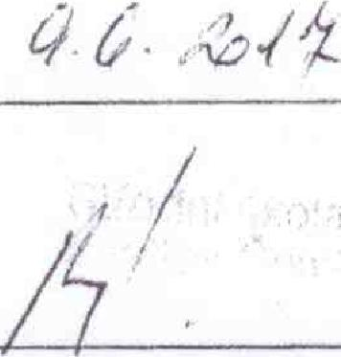
Bidf► od Czech Republic s.r.o.
r.ywjb. A"k6fá k
hé moci
obiastnf prodeje
Opava
Dne
ředitel školy: Mgr. Jaroslav Knopp, MBA (jméno, podpis, funkce, razítko):

